FLV是一个二进制文件，简单来说，其是由一个文件头（FLV header）和很多tag组成（FLV body）。tag又可以分成三类:audio,video,script，分别代表音频流，视频流，脚本流，而每个tag又由tag header和tag data组成。
文件头由9bytes组成
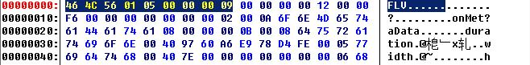
前3个bytes是文件类型，总是“FLV”，也就是（0x46 0x4C 0x56）。第4btye是版本号，目前一般是0x01。第5byte是流的信息，倒数第一bit是1表示有视频（0x01），倒数第三bit是1表示有音频（0x4），有视频又有音频就是0x01 | 0x04（0x05），其他都应该是0。最后4bytes表示FLV 头的长度，3+1+1+4 = 9。
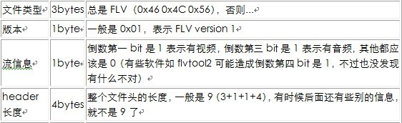

FLV header后面就是FLV body，FLV body由若干个tag 组成。每一个tag第一部分是tag header，tag header长度为11bytes，但是每个tag header前面有4bytes记录着上一个tag的长度，此待会儿再说。tag header的第1个byte为记录着tag的类型，音频（0x8），视频（0x9），脚本（0x12）；第2到4bytes是数据区的长度，也就是tag data的长度；再后面3个bytes是时间戳，单位是毫秒，类型为0x12则时间戳为0，时间戳控制着文件播放的速度，可以根据音视频的帧率类设置；时间戳后面一个byte是扩展时间戳，时间戳不够长的时候用；最后3bytes是streamID，但是总为0，再后面就是数据区了（tag data），也即是h264的裸流，tag header 长度为1+3+3+1+3=11。
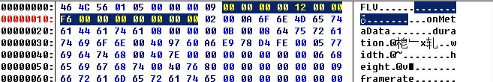
0x12前面的00 00 00 00 就是刚刚说的记录着上一个tag的长度的4bytes，这里因为前面没有tag，所以为0。

tag data如果是音频数据，第一个byte记录audio信息：
前4bits表示音频格式（全部格式请看官方文档）：
·0 -- 未压缩
·1 -- ADPCM
·2 -- MP3
·4 -- Nellymoser 16-kHz mono
·5 -- Nellymoser 8-kHz mono
·10 -- AAC
下面两个bits表示samplerate：
·0 -- 5.5KHz
·1 -- 11kHz
·2 -- 22kHz
·3 -- 44kHz
下面1bit表示采样长度：
·0 -- snd8Bit
·1 -- snd16Bit
下面1bit表示类型：
·0 -- sndMomo
·1 -- sndStereo
之后是数据。
如果是视频数据，第一个byte记录video信息：
前4bits表示类型：
·1-- keyframe
·2 -- inner frame
·3 -- disposable inner frame （h.263 only）
·4 -- generated keyframe
后4bits表示解码器ID：
·2 -- seronson h.263
·3 -- screen video
·4 -- On2 VP6
·5 -- On2 VP6 with alpha channel
·6 -- Screen video version 2
·7 -- AVC (h.264)
之后是数据。
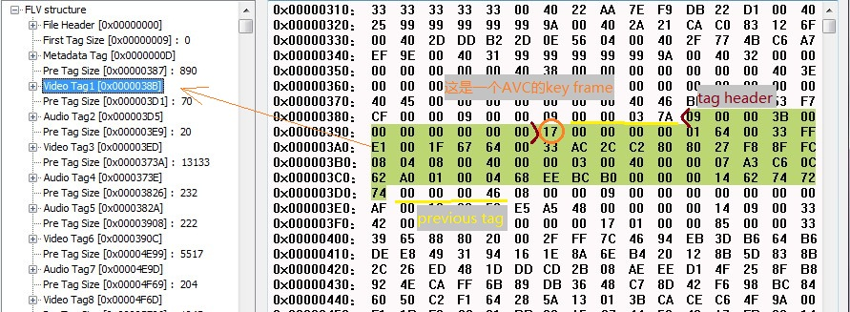

如果是AAC和AVC的音视频，则在放入数据前有一个音频和视频的配置信息需要写入前两个tag，等会再说。之前说每个tag前面会有一个记录上个tag长度的4个bytes（previous tag size），整个的flv文件其实是：FLV header + previous tag size0 + tag1 + previous tag size1 + tag2 + previous tag size2 + ... +tagN + previous tag sizeN。第一个previous tag size因为前面没有tag，所以为0，其他的总是记录着前面一个tag 长度（tag data size + tag header size)。
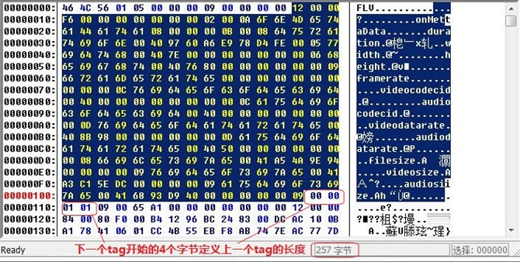

如果tag data是脚本数据，Script Tag Data，该类型Tag又通常被称为Metadata(元数据) Tag，会放一些关于FLV视频和音频的参数信息，如duration、width、height等。通常该类型Tag会跟在File Header后面作为第一个Tag出现，而且只有一个。一般来说，该Tag Data结构包含两个AMF包。AMF（Action Message Format）是Adobe设计的一种通用数据封装格式，在Adobe的很多产品中应用，简单来说，AMF将不同类型的数据用统一的格式来描述。第一个 AMF包封装字符串类型数据，用来装入一个“onMetaData”标志，这个标志与Adobe的一些API调用有，在此不细述。第二个AMF包封装一个数组类型，这个数组中包含了音视频信息项的名称和值。具体说明如下，大家可以参照图片上的数据进行理解。
第一个AMF包：
第1个字节表示AMF包类型，一般总是0x02，表示字符串，其他值表示意义请查阅文档。
第2-3个字节为UI16类型值，表示字符串的长度，一般总是0x000A（“onMetaData”长度）。
后面字节为字符串数据，一般总为“onMetaData”。
第二个AMF包：
第1个字节表示AMF包类型，一般总是0x08，表示数组。
第2-5个字节为UI32类型值，表示数组元素的个数。
后面即为各数组元素的封装，数组元素为元素名称和值组成的对。表示方法如下：
第1-2个字节表示元素名称的长度，假设为L。
后面跟着为长度为L的字符串。
第L+3个字节表示元素值的类型。
后面跟着为对应值，占用字节数取决于值的类型。
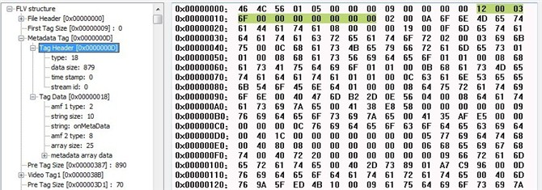

封装前要先了解下h.264格式，只需要知道一点点就可以了，我看了h.264官方文档，我靠，3百多页，还全是中文，什么，是中文？既然是中文的我就勉强看下吧，我靠，看起来还很复杂的，果断不看了，不需要，也没时间，我又不做解码，这东西具体步骤资料又少，基本都是那一两篇转来转去，这还要感谢我上一篇提到的那个连接的兄弟，记录下过程，不然以后就忘干净了。

h264是一个个NALU单元组成的，每个单元以00 00 01 或者 00 00 00 01分隔开来，每2个00 00 00 01之间就是一个NALU单元。我们实际上就是将一个个NALU单元封装进FLV文件。
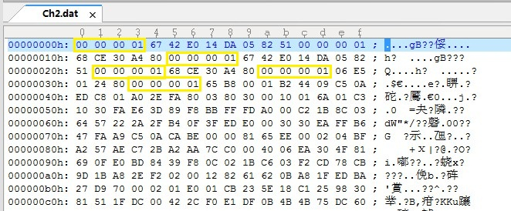

每个NALU单元开头第一个byte的低5bits表示着该单元的类型，即NAL nal_unit_type：
#define NALU_TYPE_SLICE 1
#define NALU_TYPE_DPA 2
#define NALU_TYPE_DPB 3
#define NALU_TYPE_DPC 4
#define NALU_TYPE_IDR 5
#define NALU_TYPE_SEI 6
#define NALU_TYPE_SPS 7
#define NALU_TYPE_PPS 8
#define NALU_TYPE_AUD 9
#define NALU_TYPE_EOSEQ 10
#define NALU_TYPE_EOSTREAM 11
#define NALU_TYPE_FILL 12

每个NALU第一个byte & 0x1f 就可以得出它的类型，比如上图第一个NALU：67 & 0x1f = 7，则此单元是SPS，第三个：68 & 0x1f = 8，则此单元是PPS。

前一章说到如果数据是AAC或者AVC的话，则有一个音频和视频的配置信息需要写入前两个tag（metadata之后），AAC音频就不说了，在ISO-14496-3 Audio 中有描述，给一张图。
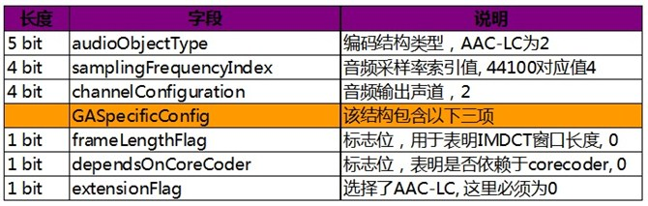

说下AVC视频流的configuretion，ISO-14496-15 AVC file format 有详细描述，先给两张图，一张是说明，一张是实际截图。
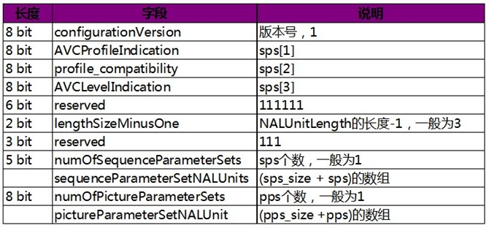

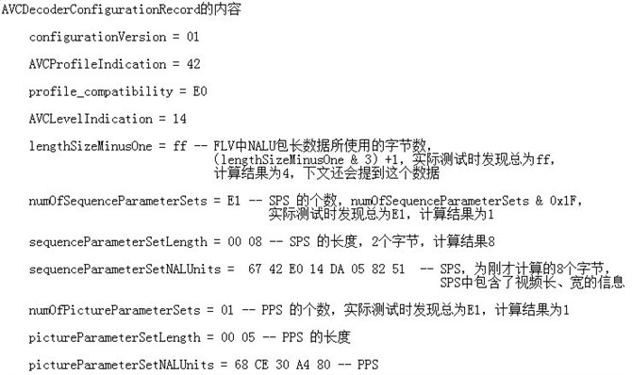
这个例子是对应我第一个截图来的，一般h264数据最开始的两个NALU就是PSP和PPS，但是我现在还没有明白为什么我的那个h264裸流在开始的时候会有两个SPS、PPS，而且之后数据还会不时的出现，但是我没有管这个，依然只各弄了一个进去，其他的忽略掉了，反正多余的我都忽略了，也没发现有什么错。反正首先把音视频的配置信息封进metadata之后的tag，然后就可以封数据了。再说下元数据，flv header之后就是它了，再之后就是音视频配置信息，再后面就是音视频数据，元数据前一章说了是amf格式的，安格式封就行了，测试其实没有元数据视频也可以正常播放，等会再简单说下amf吧。

现在开始封装h264数据吧，前一章提到了flv关于AVC的格式，除开元数据，其他数据是：一个byte的video信息+一个byte的AVCPacket type+3个bytes的无用数据（composition time，当AVC时无用，全是0）+ 4个bytes的NALU单元长度 + N个bytes的NALU数据，所以包头数据长度信息是刚才提到的信息的总和长度。要强调下，当音视频配置信息tag的时候，是没有4个bytes的NALU单元长度的。
AVC的配置信息时，先上一个图,
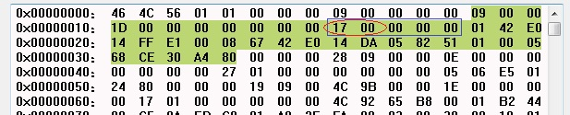
17 -- 高4bits：1，keyframe。 低4bits：7，代表AVC。 后面一个byte 0x00，AVCPacket type，代表AVC sequence header。后3个bytes无意义，之后就是decoder configuration record的内容了。 图中绿色后面 00 00 00 28就是前面tag的总长度。

当NALU第一个byte xx & 0x1f == 5的时候，说明该单元是一个I frame，关键帧
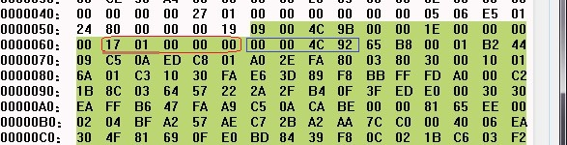
17 -- 和上面的一样。 01 -- AVC NALU。蓝色框内的4个bytes记录后面NALU数据的长度。65 & 0x1f == 5.

如果NALU第一个byte xx & 0x1f != 5的时候，就不是一个I frame
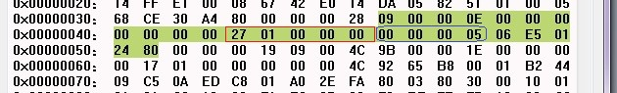
27 -- 高4bits：2，inter frame ，P frame。 低4bits：7，AVC NALU。其他都一样。图中绿色后面 00 00 00 28就是前面tag的总长度。

整个的flv文件其实是：FLV header + previous tag size0 + tag1 + previous tag size1 + tag2 + previous tag size2 + ... +tagN + previous tag sizeN。
tag1是metadata，记录视频的一些信息；tag2是视频配置信息（AVC decoder configuration record），tag3是音频配置信息（如果没有音频则去掉此项），tag4以及之后的tag就是音视频数据了。
每一个结构怎么封都说清楚了，安上面的步骤一个一个NALU封就行了。

封包的时候要特别注意一下包头里面的时间戳，因为这个控制着播放的速度，如果不填，全是0的话，播放会相当快，一般按视频帧率来设置。我这个h264流是8帧的，所以我每个tag的时间间隔是125ms左右。
注意了，flv里面的数据都是大端模式，放数据进去要转换一下，如果你是通常的小端的机器的话。

到这里应该差不多了吧，我是一个NALU单元封装成一个tag，我也是刚接触，不知道上述还有哪些地方不合理，不过测试没有发现问题。我也才接触这东西，如果有知情人，望解释一下为什么有多个PPS SPS，谢谢。

